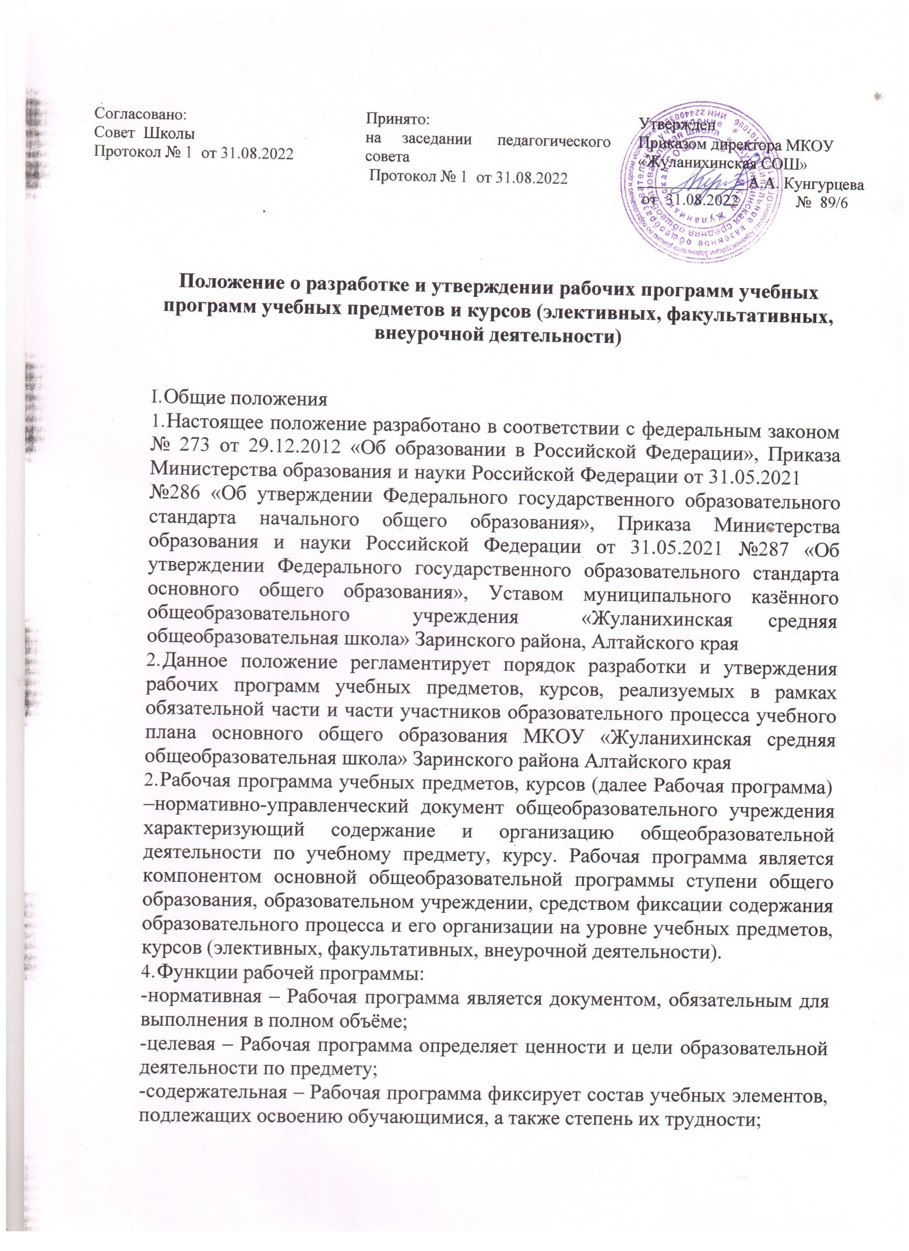

-процессуальная – Рабочая программа определяет логическую последовательность освоения элементов содержания, организационные формы и методы, средства и условия обучения;

* оценочная – Рабочая программа определяет уровни освоения элементов содержания, предмет контроля, способы контроля

1. Рабочая программа разрабатывается каждым педагогом индивидуально и проходит внутреннюю экспертизу.
2. Рабочая программа рассматривается на педагогическом совете и утверждается приказом директора.
3. Количество часов, отводимых на реализацию Рабочей программы, должно соответствовать учебному плану ступени общего образования ОУ.
4. Срок действия и хранения Рабочей программы – один текущий учебный год у учителя либо одна ступень обучения в образовательной программе учреждения.
5. Учитель занимается разработкой программы самостоятельно, при этом каждому классу необходимо иметь собственную программу.
6. Структура Рабочей программы учебных предметов и требования к разработке ее компонентов.
   1. Рабочая программа учебного предмета разрабатывается на основе

действующего федерального государственного образовательного стандарта (далее – ФГОС), требования к результатам освоения основной

образовательной программы с учетом основных направлений программ, включенных в структуру основной образовательной программы, примерной либо авторской программы по предмету для каждого класса или параллели с учётом:

* целей и задач основной образовательной программы соответствующей степени общего образования ОУ;
* требований ФГОС к уровню достижений выпускников соответствующей ступени;
* максимального объёма учебного материала для обучающихся;
* объёма часов учебной нагрузки по учебному предмету, определённого учебным планом ОУ для соответствующей ступени;

-утвержденного в ОУ перечня учебников;

* индивидуальных особенностей и познавательных интересов обучающихся;
* Возможности использования по этой теме ЭОР и ЦОР;

-Список практических занятий, лабораторных работ, экскурсий;

* В каких направлениях в части проектной деятельности проводят работу ученики;
* Как используется время учебы, оставленное в резерве.

-2.2. Обязательными структурными компонентами Рабочей программы учебного предмета являются:

* титульный лист
* пояснительная записка;
* содержание учебного предмета, курса;
* тематическое планирование с указанием количества часов, отводимых на освоение каждой темы;
* планируемые образовательные результаты;
* материально-техническое обеспечение образовательного процесса;
* лист внесения изменений в Рабочую программу.
  1. Требования к содержанию структурных компонентов Рабочей программы учебного предмета.
     1. Титульный лист Рабочей программы (Приложение 1) должен содержать:
* наименование образовательного учреждения в соответствии с Уставом МКОУ «Жуланихинская средняя общеобразовательная школа» Заринского района Алтайского края;
* грифы утверждения и согласования в соответствии с пунктом 3.2.1. данного положения;
* наименование учебного предмета с указанием: класса, вида программы (основного, коррекционного), уровня (базового, профильного) образования, учебный год, на который рассчитана Рабочая программа;
* Ф.И.О. педагога, разработавшего Рабочую программу;
* год составления Рабочей программы.
  + 1. Текст пояснительной записки должен отражать информацию:
* о нормативных документах и материалах, на основе которых составлена, обязательное указание о соответствии ФГОС.

-сведения об авторской программе с указанием ее библиографических данных;

* о количестве учебных часов в год, неделю, на которое рассчитано преподавание предмета;
* о целях и задачах образовательной деятельности по предмету в данном классе, на которые направлена Рабочая программа; об изменениях, внесенных учителем в авторскую программу по предмету, если таковые имеются, и обосновании их целесообразности;
* в пояснительной записке СОО указать профиль обучения;
* о формах, методах и средствах обучения, технологиях, которые учитель планирует использовать при организации учебного процесса в данном классе с целью реализации системно-деятельностного подхода.
  + 1. Содержание учебного предмета, курса должно раскрывать

последовательность изучения содержания программы разделов и тем, а также количество часов на проведение контрольных мероприятий,

количество часов для проведения лабораторных, практических работ, экскурсий, исследовательских проектов и т.д.

В содержании курса внеурочной деятельности следует указать формы организации и виды деятельности.

2.3.5. Тематический поурочный план должен раскрывать последовательность изучения содержания программы (разделов), распределение количества

учебных часов по разделам, конкретизирует все дидактические единицы

содержания в рамках каждого урока, определяет проведение контрольных,

лабораторных, практических и других видов работ за счет времени, предусмотренного на изучение предмета учебным планом школы.

Оформляется в виде таблицы на весь учебный год.

2.3.5. Компонент «Планируемые образовательные результаты» должен

отражать перечень требований к личностным, метапредметным, предметным результатам изучения учебного предмета на конец обучения в каждом классе с учетом уровневого подхода («Обучающийся научится», «Обучающийся получит возможность научиться»), на достижение которых направлена

данная Рабочая программа. Разрабатывается с учетом требований ФГОС ООО, программы развития универсальных учебных действий (УУД) ОУ для данной ступени, авторской программы. Метапредметные и личностные

образовательные результаты должны быть конкретизированы в виде перечня соответствующих УУД (метапредметные – в виде коммуникативных УУД, познавательных УУД, регулятивных УУД; личностные – в виде личностных УУД); предметные результаты – в виде перечня предметных учебных

действий. Требования к описанию планируемых образовательных результатов: они должны быть реально опознаваемы с помощью диагностических инструментов, то есть измеряемы.

* + 1. Компонент «Учебно-методическое обеспечение образовательного процесса» должен отражать основную и дополнительную учебную литературу, другие информационные источники (ЭОР, ЦОР), для обучающихся которые учитель планирует использовать для реализации Рабочей программы.
    2. Компонент «Материально-техническое обеспечение образовательного процесса» должен отражать перечень учебного оборудования и оборудования для лабораторных, практических работ, организации проектной и

исследовательской деятельности обучающихся и так далее, которые учитель планирует использовать при реализации Рабочей программы.

* + 1. Лист внесения изменений в Рабочую программу должен иметь формат поурочного тематического плана. Он предусмотрен для

фиксации возможных изменений в Рабочей программе, необходимость в которых может возникнуть в течение учебного года. Учитель имеет право вносить изменения в Рабочую программу только на основании приказа

руководителя образовательного учреждения или при условии согласования их с завучем по учебно-воспитательной работе.

1. Процедура утверждения Рабочих программ
   1. Сроки и порядок процедуры утверждения Рабочей программы определяется данным положением.
   2. Сроки и порядок процедуры утверждения Рабочей программы:
      1. Первый этап – 1 - 25 августа – Рабочая программа обсуждается на заседании методического объединения учителей и согласовывается с заместителем директора по учебно-воспитательной работе; заместитель директора по УВР проводит анализ Рабочей программы и вносит в протокол и в рабочей программе (в конце) ставит отметку о прохождении проверки.

Второй этап – 26 - 31 августа – Рабочая программа обсуждается на педагогическом совете и утверждается приказом директора.

* + 1. После утверждения руководителем образовательного учреждения Рабочая программа становится нормативным документом, реализуемым в данном образовательном учреждении. После утверждения Рабочей программы учитель не имеет право вносить в нее изменения без

согласования с администрацией образовательного учреждения.

1. Оформление Рабочей программы
   1. Рабочая программа оформляется на бумажном и электронном носителях. Бумажный вариант оформляется на белой бумаге формата А4. Ширина полей: левое – 30 мм, правое – 15 мм, верхнее – 20 мм, нижнее – 20 мм
   2. Гарнитура шрифта основного текста и примечаний – Times New Roman. Размер шрифта основного текста – 14 пт, в таблицах – 12 пт, в заголовках таблиц – 12 пт. Начертание – обычное.
   3. Межстрочный интервал в основном тексте и в таблицах – одинарный. Выравнивание основного текста – по ширине, заголовков – по центру. Абзацные отступы в основном тексте – 1,25 см.
      1. Заголовки разделов (частей) печатаются шрифтом полужирного начертания прописными буквами без подчеркивания, а заголовки

подразделов (параграфов и т.д.) – с прописной буквы без подчеркивания.

* + 1. Нумерация листов осуществляется арабскими цифрами в верхней части листа по центру.
    2. Таблицы и примечания к ним, ссылки на нормативные правовые акты оформляются в соответствии с ГОСТ 7.32 – 2001.
  1. Электронный эквивалент рабочей программы на бумажном носителе оформляется виде одноименного файла с расширением.doc, защищенного от несанкционированного изменения.